# HƯỚNG DẪN SỬ DỤNG

I. Giới thiệu nhóm:

Nhóm thực hiện đề tài Game Hứng Đồ có tên nhóm là Tập Làm Game.

Bao gồm 4 thành viên:

1.Hà Ngọc Long , lớp 15i1.

2.Bùi Văn Hiếu, lớp 15i1.

3.Phạm Ngọc Nhật, lớp 15i1.

4.Nguyễn Di Phẩm, lớp 15i1.

II. Giới thiệu chức năng:

2 chức năng của Game Hứng đồ là:

1. Xử lý di chuyển:

Nhân vật trong game được điều khiển di chuyển qua 2 hướng là trái và phải, người chơi sử dụng 2 nút 🡪, 🡨 trên bàn phím để điều khiển nhân vật.

Nhấn nút 🡨 thì nhân vật sẽ di chuyển sang trái.

Nhấn nút 🡪 thì nhân vật sẽ di chuyển sang phải.

1. Xử lý va chạm:

Các vật phẩm rơi từ trên cùng màn hình xuống dưới, nếu vật phẩm chạm vào nhân vật thì vật phẩm sẽ biến mất, và nếu vật phẩm không chạm vào nhân vật mà rơi xuống dưới, chạm đáy màn hình thì vật phẩm cũng sẽ biến mất.

III. Các bước thực hiện:

1. Khởi động công cụ Unity.
2. Chọn thư mục chứa Game

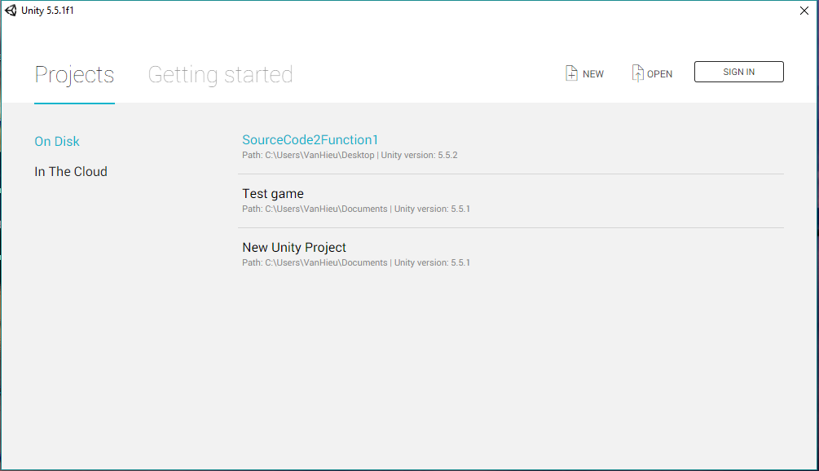

1. Chọn độ phân giải phù hợp cho màn hình: chọn 1280x720

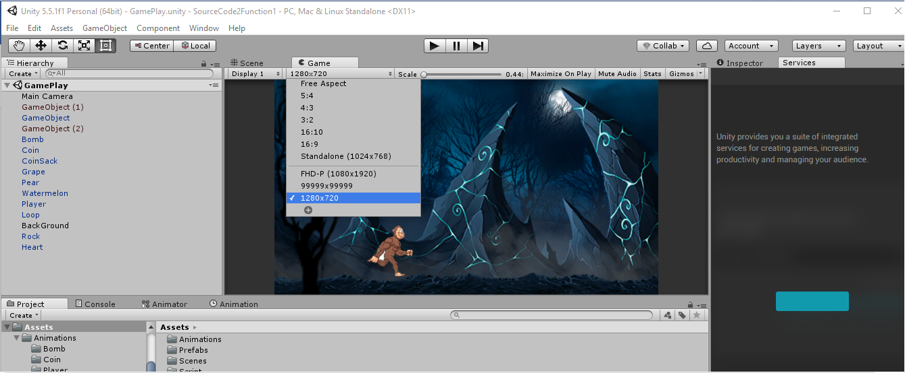

1. Nhấn vào button  trên màn hình để bắt đầu chơi game.
2. Điều khiển nhân vật bằng 2 nút trên bàn phím là 🡨 và 🡪 để di chuyển nhân vật sang trái hoặc phải và hứng các vật phẩm.

IV. Demo:

Link Video demo trên Youtube:

<https://youtu.be/859MmnbqbDo>